ΣΥΛΛΟΓΟΣ ΕΚΠΑΙΔΕΥΤΙΚΩΝ Π.Ε. ΑΝ. ΑΤΤΙΚΗΣ <<Ο ΣΩΚΡΑΤΗΣ>>
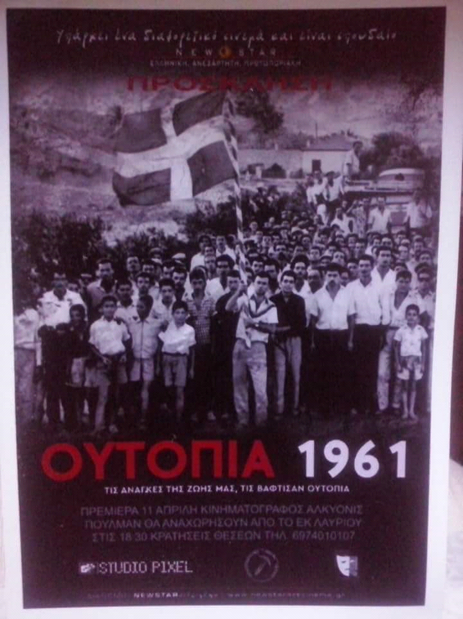
ΔΩΡΕΑΝ ΠΡΟΒΟΛΗ ΚΙΝΗΜΑΤΟΓΡΑΦΙΚΗΣ ΤΑΙΝΙΑΣ
"ΟΥΤΟΠΙΑ 1961".
Η ΤΑΙΝΙΑ ΤΟΥ ΕΡΓΑΤΙΚΟΥ ΚΕΝΤΡΟΥ ΛΑΥΡΙΟΥ
ΓΙΑ ΤΗΝ ΑΠΕΡΓΙΑ
ΤΩΝ ΜΕΤΑΛΛΩΡΥΧΩΝ ΤΟΥ ΛΑΡΙΟΥ ΤΟ 1961.
ΣΤΗΝ ΑΛΚΥΟΝΙΔΑ (ΙΟΥΛΙΑΝΟΥ 42 ΑΘΗΝΑ)
ΤΗ ΔΕΥΤΕΡΑ 11 ΑΠΡΙΛΙΟΥ ΣΤΙΣ 6,30 μ.μ. ΔΩΡΕΑΝ.
Η ταινία αφηγείται την τρίμηνη απεργία των μεταλλωρύχων του Λαυρίου το 1961 και αναπτύσσεται σε τρεις παράλληλους άξονες : Στην εξέλιξη της απεργίας με υποκείμενο τους απεργούς μεταλλωρύχους στον εργασιακό τους χώρο. Στη στάση των κατοίκων της πόλης του Λαυρίου. Στην αντίδραση της Γαλλικής εταιρείας, της κυβέρνησης, του κράτους και του παρακράτους. Οι σκηνές καθημερινότητας των κατοίκων της πόλης του Λαυρίου σκιαγραφούν το πολιτικό και κοινωνικό τοπίο της εποχής. Το σενάριο της ταινίας βασίζεται στο βιβλίο του Κωνσταντίνου Πόγκα , ο οποίος ήταν ένας από τους πρωτεργάτες της απεργίας. Ο συγγραφέας εμφανίζεται περιοδικά στην ταινία για θυμίζει στον θεατή ότι αυτά που παρακολουθεί συνέβησαν το 1961 στην πραγματικότητα. Τα γυρίσματα πραγματοποιήθηκαν στους χώρους που διαδραματίστηκαν τα πραγματικά γεγονότα. Η παραγωγή έγινε από το studio pixel με τη βοήθεια του Εργατικού Κέντρου Λαυρίου και της θεατρικής ομάδας ΕΞΟΡΥΞΗ, που εδρεύει στο Λαύριο. Το σενάριο και η σκηνοθεσία είναι του Κώστα Φιλιούση. Συμμετέχουν 30 ηθοποιοί και πεντακόσιοι βοηθητικοί ηθοποιοί"...
Το διαφημιστικό treiler της ταινίας στην διεύθυνση : https://www.youtube.com/watch?v=dts43SzkcvA
ΔΗΛΩΣΤΕ ΣΥΜΜΕΤΟΧΗ ΣΤΟ ΤΗΛΕΦΩΝΟ 6978896216
ΘΕΣΕΙΣ ΠΕΡΙΟΡΙΣΜΕΝΕΣ

